**Création d’une entreprise et de son site**

**Sommaire :**

**Nom et domaine d’activité de l’entreprise 3**

**Organigramme de l’entreprise 4**

**Fiches postes :**

**PDG 5**

**Directeur marketing et ventes 6**

**Directeur administratif et financier 7**

**Directeur des ressources humaines 8**

**Assistant marketing 9**

**Chef comptable 10**

**Logo de l’entreprise 11**

**Nom de l’entreprise :**

**PARADICE**

**Domaine d’activité de l’entreprise :**

**Vendre tout type de Dé, même des Dés insolites comme des Dés à 2 ou 3 faces, ou bien le fameux Dé pipé.**

**Organigramme :**

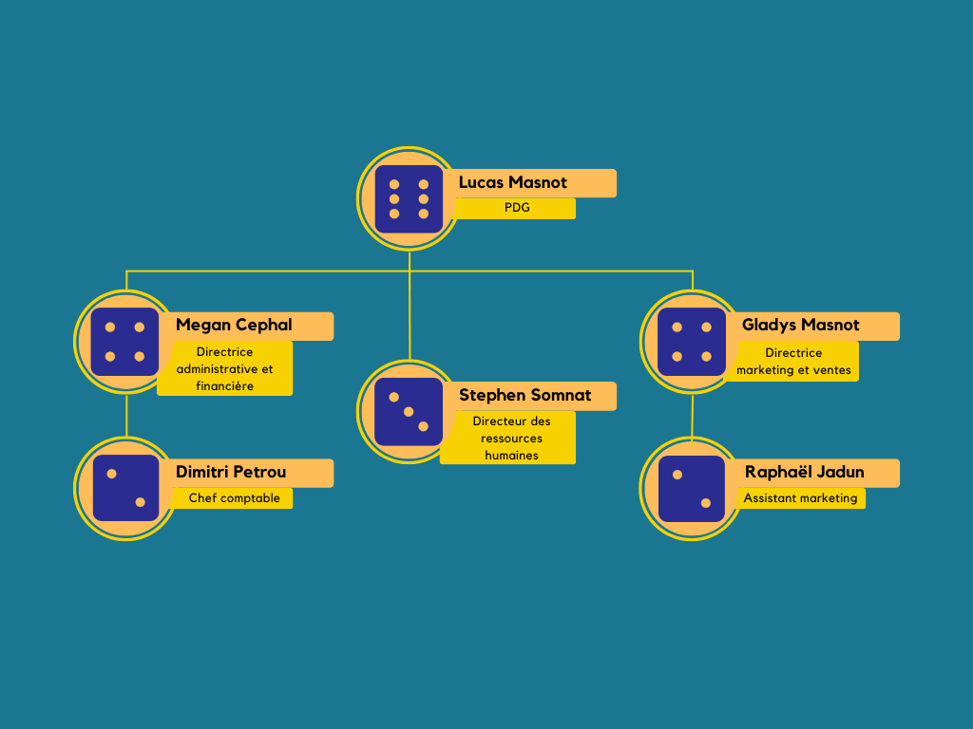

**Fiches postes :**

|  |  |
| --- | --- |
| **Identification du poste** | |
| **Titre :** | Président-Directeur Général (PDG) |
| **Supérieur hiérarchique :** | Aucun |
| **Échelle salariale :** | ~ 80 000 – 82 000 € par an |
| **Lieu de travail :** | Rue des Bolons 25870 Châtillon-le-Duc (télétravail possible) |
| **Horaires de travail :** | Temps plein |
| **Nature du poste :** | Poste permanant |

|  |  |
| --- | --- |
| **Description du poste** | |
| **Rôle :** | Organiser la gouvernance de son entreprise et veiller à son bon fonctionnement |
| **Tâches et responsabilités :** | Participation aux orientations stratégiques et mise en œuvre de ses activités de manière opérationnelle et participation à sa gestion au quotidien |

|  |  |
| --- | --- |
| **Profil recherché** | |
| **Compétences techniques :** | Management, animation d’activités, gestion de projet et d’équipe, rigueur |
| **Savoir-être :** | Résilience, bienveillance, empathie |
| **Formations requises :** | De préférence : Master complété d’une école de commerce |
| **Années d’expérience requises :** | 3 ans minimum |

|  |  |
| --- | --- |
| **Identification du poste** | |
| **Titre :** | Directeur marketing et ventes |
| **Supérieur hiérarchique :** | Président Directeur Général (PDG) |
| **Échelle salariale :** | ~ 57 000 – 60 000 € par an |
| **Lieu de travail :** | Rue des Bolons 25870 Châtillon-le-Duc (télétravail possible) |
| **Horaires de travail :** | Temps plein |
| **Nature du poste :** | Poste permanant |

|  |  |
| --- | --- |
| **Description du poste** | |
| **Rôle :** | Commande les études et les analyses qui permettent d’anticiper les attentes des consommateurs |
| **Tâches et responsabilités :** | Définition des orientations de développement de produits nouveaux ou existants et supervision de la mise en œuvre d’opérations promotionnelles pour élaborer des stratégies |

|  |  |
| --- | --- |
| **Profil recherché** | |
| **Compétences techniques :** | Analyser le marché, élaborer des plans marketing, gérer un budget, mettre en œuvre des campagnes promotionnelles, analyser les résultats de ventes |
| **Savoir-être :** | Flexibilité, autonomie, maintien du lien, mise en mouvement, se promouvoir |
| **Formations requises :** | Bac+5 en école de commerce ou Master en marketing |
| **Années d’expérience requises :** | 9-10 ans |

|  |  |
| --- | --- |
| **Identification du poste** | |
| **Titre :** | Directeur administratif et financier |
| **Supérieur hiérarchique :** | Président Directeur Général (PDG) |
| **Échelle salariale :** | ~ 65 000 – 70 000 € par an |
| **Lieu de travail :** | Rue des Bolons 25870 Châtillon-le-Duc (télétravail possible) |
| **Horaires de travail :** | Temps plein |
| **Nature du poste :** | Poste permanant |

|  |  |
| --- | --- |
| **Description du poste** | |
| **Rôle :** | Veiller à maintenir l’équilibre financier de l’entreprise et définir une stratégie financière et administrative |
| **Tâches et responsabilités :** | Mettre au point la trésorerie en décidant des meilleurs investissements financiers et en cherchant les dépenses inutiles et établir un plan de financement annuel |

|  |  |
| --- | --- |
| **Profil recherché** | |
| **Compétences techniques :** | Maîtrise des outils informatiques et du pack Office, maîtrise des logiciels de comptabilité et de gestion, connaissances en finance, en comptabilité analytique et en contrôle de gestion et informatique de gestion |
| **Savoir-être :** | Communication, esprit d’équipe, flexibilité, adaptabilité, capacité d’analyse et organisation |
| **Formations requises :** | Bac+5 ou Master en Sciences économiques ou Gestion |
| **Années d’expérience requises :** | 5 à 8 ans |

|  |  |
| --- | --- |
| **Identification du poste** | |
| **Titre :** | Directeur des ressources humaines |
| **Supérieur hiérarchique :** | Président Directeur Général (PDG) |
| **Échelle salariale :** | ~ 75 000 – 80 000 € par an |
| **Lieu de travail :** | Rue des Bolons 25870 Châtillon-le-Duc (télétravail possible) |
| **Horaires de travail :** | Temps plein |
| **Nature du poste :** | Poste permanant |

|  |  |
| --- | --- |
| **Description du poste** | |
| **Rôle :** | Définir la stratégie RH en fonction de la stratégie globale de l’entreprise puis de piloter sa réalisation |
| **Tâches et responsabilités :** | Recueillir les attentes et les besoins des collaborateurs, suivre l’évolution des stratégies RH et les ajuster au besoin, recruter des collaborateurs, émerger de nouvelles formes de travail et organiser le dialogue social |

|  |  |
| --- | --- |
| **Profil recherché** | |
| **Compétences techniques :** | Maîtrise du droit du travail et du droit social, bonne culture économique et financière, maîtrise des services et fonctions RH, manager des équipes, gérer les logiciels RH, négociation, rédaction de comptes rendus |
| **Savoir-être :** | Humanisme, entrepreneuriat et professionnalisme |
| **Formations requises :** | Bac+5 ou Master en RH/Sciences du management |
| **Années d’expérience requises :** | 5 ans minimum |

|  |  |
| --- | --- |
| **Identification du poste** | |
| **Titre :** | Assistant marketing |
| **Supérieur hiérarchique :** | Directeur marketing et ventes |
| **Échelle salariale :** | ~ 24 000 – 27 000 € par an |
| **Lieu de travail :** | Rue des Bolons 25870 Châtillon-le-Duc (télétravail possible) |
| **Horaires de travail :** | Temps plein |
| **Nature du poste :** | Poste permanant |

|  |  |
| --- | --- |
| **Description du poste** | |
| **Rôle :** | Occupation du suivi des dossiers clients et élaboration de devis, de traitement de commandes, de facturations et de recherche de contacts |
| **Tâches et responsabilités :** | Gestion de plannings de ses supérieurs, prospection commerciale, phoning, mailing et participation à la communication interne et externe de l’entreprise |

|  |  |
| --- | --- |
| **Profil recherché** | |
| **Compétences techniques :** | Maîtrise des outils informatiques et de l’anglais, bonnes connaissances en marketing, bonnes qualités relationnelles, bon esprit de synthèse et d’analyse |
| **Savoir-être :** | Flexibilité, créativité, capacité de jugement, esprit d’équipe et capacité à résoudre des problèmes complexes |
| **Formations requises :** | Bac+2 ou BTS en management commercial |
| **Années d’expérience requises :** | 5 ans minimum |

|  |  |
| --- | --- |
| **Identification du poste** | |
| **Titre :** | Chef comptable |
| **Supérieur hiérarchique :** | Directeur administratif et financier |
| **Échelle salariale :** | ~ 37 000 – 39 000 € par an |
| **Lieu de travail :** | Rue des Bolons 25870 Châtillon-le-Duc (télétravail possible) |
| **Horaires de travail :** | Temps plein |
| **Nature du poste :** | Poste permanant |

|  |  |
| --- | --- |
| **Description du poste** | |
| **Rôle :** | Contrôler la tenue des comptes effectués par son équipe |
| **Tâches et responsabilités :** | Donner une image exacte du patrimoine et des résultats de l’entreprise, effectuer des tableaux de bord de gestion et des analyses pour préparer le budget annuel ou mesurer les performances de la société |

|  |  |
| --- | --- |
| **Profil recherché** | |
| **Compétences techniques :** | Maîtrise des logiciels comptables et d’un ERP, connaissances des normes comptables IFRS, aisance avec les chiffres et sens d’analyse et de synthèse |
| **Savoir-être :** | Communication, flexibilité, proactivité et organisation |
| **Formations requises :** | Bac+5 ou Master Comptabilité Contrôle Audit (CCA) |
| **Années d’expérience requises :** | 4 ans minimum |

**Logo de l’entreprise :**

